学校本部和东校区百度地图

锦门小学本部所在地：成都市新都区三河街道长龙社区龙展路111号

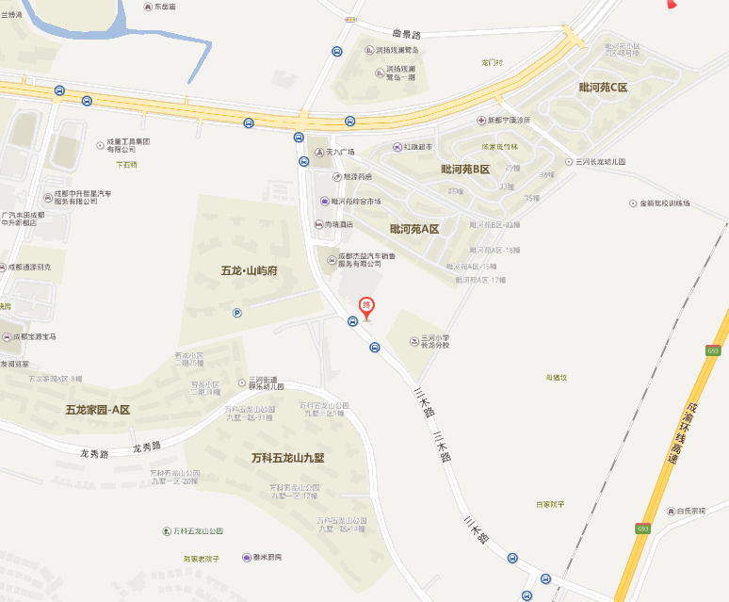
锦门小学本部所在地

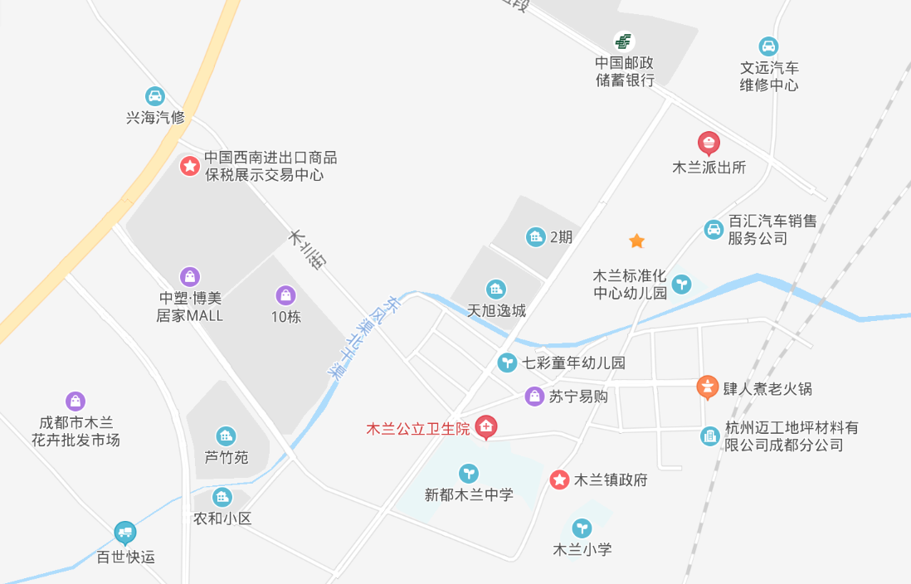
锦门小学东校区所在地：成都市新都区木兰镇韩娥璐199号
锦门小学东校区所在地

